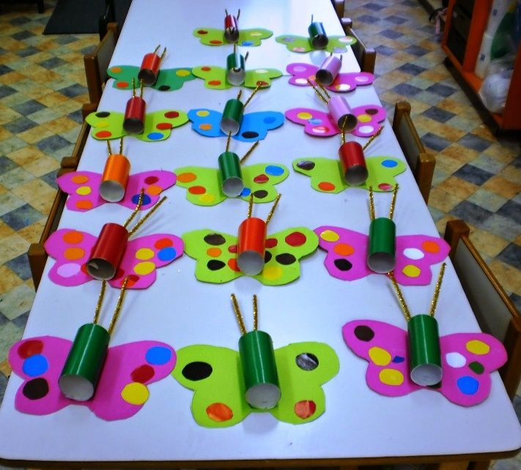
Πεταλούδες με ρολό από χαρτί υγείας και χρωματιστά χαρτόνια

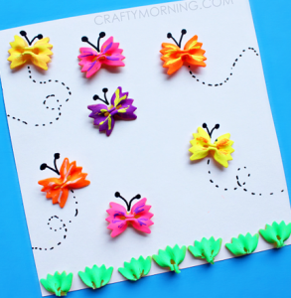
Πεταλούδες με ζυμαρικά (φιογκάκια)
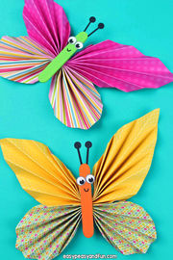
Πεταλούδες με μανταλάκια και χαρτί διπλωμένο βεντάλια

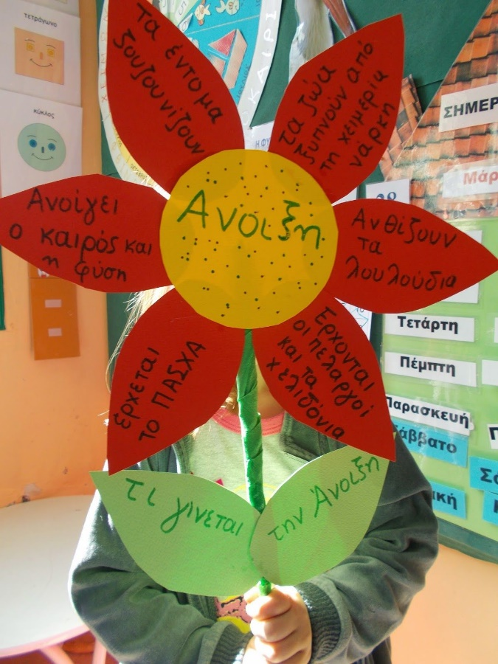
Ζητήστε από τα παιδιά να σας πουν τι συμβαίνει την Άνοιξη (καθοδηγούμενη διδασκαλία) και γράψτε τις ιδέες τους πάνω στα πέταλα του λουλουδιού.
Μπορείτε να το κατασκευάσετε σε μικρότερο μέγεθος και για κοτσάνι να χρησιμοποιήσετε καλαμάκι.

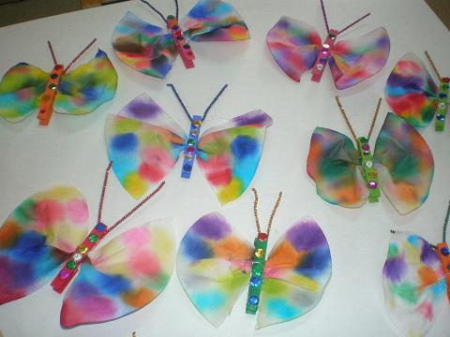 Πεταλούδες με φίλτρο καφέ και μανταλάκια .Ζωγραφίζουμε
με μαρκαδόρο, το βρέχουμε και το αφήνουμε να
στεγνώσει.

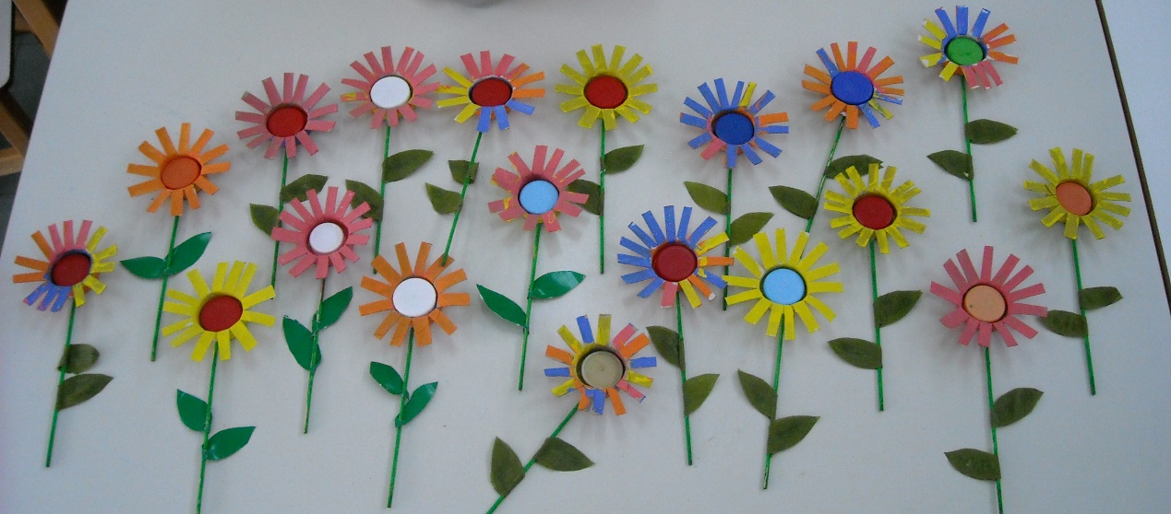
Δημιουργήστε πολύχρωμα λουλούδια από ρολά υγείας και καλαμάκια από σουβλάκι. Βάψτε τα ρολά στα χρώματα που σας αρέσουν ,βάψτε το καλαμάκι και κολλήστε του φυλλαράκια και μέσα τοποθετείστε ένα καπάκι από μπουκάλι ή ένα ρεσώ.
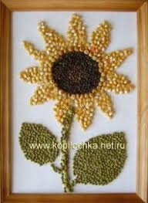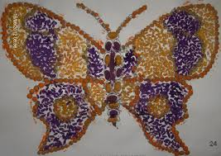
Φτιάξτε ένα ανοιξιάτικο κολλάζ από ζυμαρικά και όσπρια που υπάρχουν στο σπίτι…..

Στείλτε τις φωτογραφίες με τα έργα σας στο e-mail του Παιδικού Σταθμού, ώστε να δημιουργήσουμε το κολάζ κάθε τάξης. Τα παιδιά σας θα αισθανθούν περήφανα, όταν δουν το δικό τους έργο στην ομαδική προσπάθεια.

ΚΑΛΗ ΔΙΑΣΚΕΔΑΣΗ!!!

